快递出口服务青岛模式
备案申请指南

2015年12月修订

目录

一、跨境贸易电子商务出口企业海关、电子口岸备案步骤 2
附件一: 跨境贸易电子商务出口企业备案登记表 6
附件二: 报关单位情况登记表 7
附件三：开展出口电商业务申请书 8
附件四：跨境贸易电子商务申报委托书 9
附件五：授权书 10
附件六：跨境电子商务出口企业及货物信息表 11

一、跨境贸易电子商务出口企业海关、电子口岸备案步骤
- 需要在出口企业所属的海关企管科自行办理备案手续，主要任务是让企管科在后台企业备案数据中“电商“一栏进行勾选，需提供资料如下：
（1） 附件一 ——《跨境贸易电子商务出口企业备案登记表》请填写完整并加盖公章；
（2） 附件二 ——《报关单位情况登记表》请填写完整并加盖公章；
（3） 《中华人民共和国海关报关单位注册登记证书》正本以及加盖公章的复印件；
（4）《企业法人营业执照》副本以及加盖公章的复印件；
（5）《中华人民共和国组织机构代码证书》正本以及加盖公章的复印件（如企业是三证
合一，仅携带《企业法人营业执照》即可）；
（6） 附件三——《开展出口电商业务的申请书》，申请书抬头是“xx企管科“， 需填
写完整，注明联系人以及电话，并加盖公章；
（7） 企业介绍信，需加盖公章，介绍信抬头是“xx企管科“，并请提供办理人身份证
复印件并加盖公章。
海关企管科电话【 黄岛企管科：58653266； 大港企管科：86987790 】
- 需要在口岸海关青岛流亭机场海关办理第二步备案申请，需要提供纸面单证和电子版（彩色扫描版），手续齐备以后请联系您的DHL客户经理，所需纸面单证如下（彩色扫描材料等同于纸面单证）：
（1） 附件一 ——《跨境贸易电子商务出口企业备案登记表》请填写完整并加盖公章；
（2） 《中华人民共和国海关报关单位注册登记证书》正本以及加盖公章的复印件；
（3）《企业法人营业执照》副本以及加盖公章的复印件；
（4）《中华人民共和国组织机构代码证书》正本以及加盖公章的复印件（如企业是三证
合一，仅携带《企业法人营业执照》即可）；
（5） 附件三 ——《开展出口电商业务的申请书》，申请书抬头是“流亭机场海关“，
需填写完整并加盖公章；
（6） 附件四 ——《跨境贸易电子商务申报委托》，需填写完整并加盖公章；
（7） 附件五 ——《授权书》，DHL负责填写并加盖公章。
最后，您的DHL客户经理会将审核后的单据和电子版（重点关注：营业执照是否过期等）统一递交给DHL口岸清关主管 生志刚，然后由DHL递交给青岛流亭机场海关，流亭机场海关会办理网上审批。
- DHL系统平台更新
为确保客户跨境贸易电子商务快件的正常出口，请客户在做跨境贸易电子商务出口企业备案申请的同时，将企业和货物的相关信息提供给DHL客户经理，具体格式请参考附件五excel版本——《跨境贸易电子商务出口企业及货物信息表》。
如客户后续有新增加的货物信息，请将《附件五-跨境贸易电子商务出口企业及货物信息表》中的货物信息填写完整后发给DHL客户经理。
- 海关审批通过后，企业登录电子商务跨境一点通系统，网址：http://kj.qdcdc.com，点击新用户注册（企业电子口岸操作员卡操作）

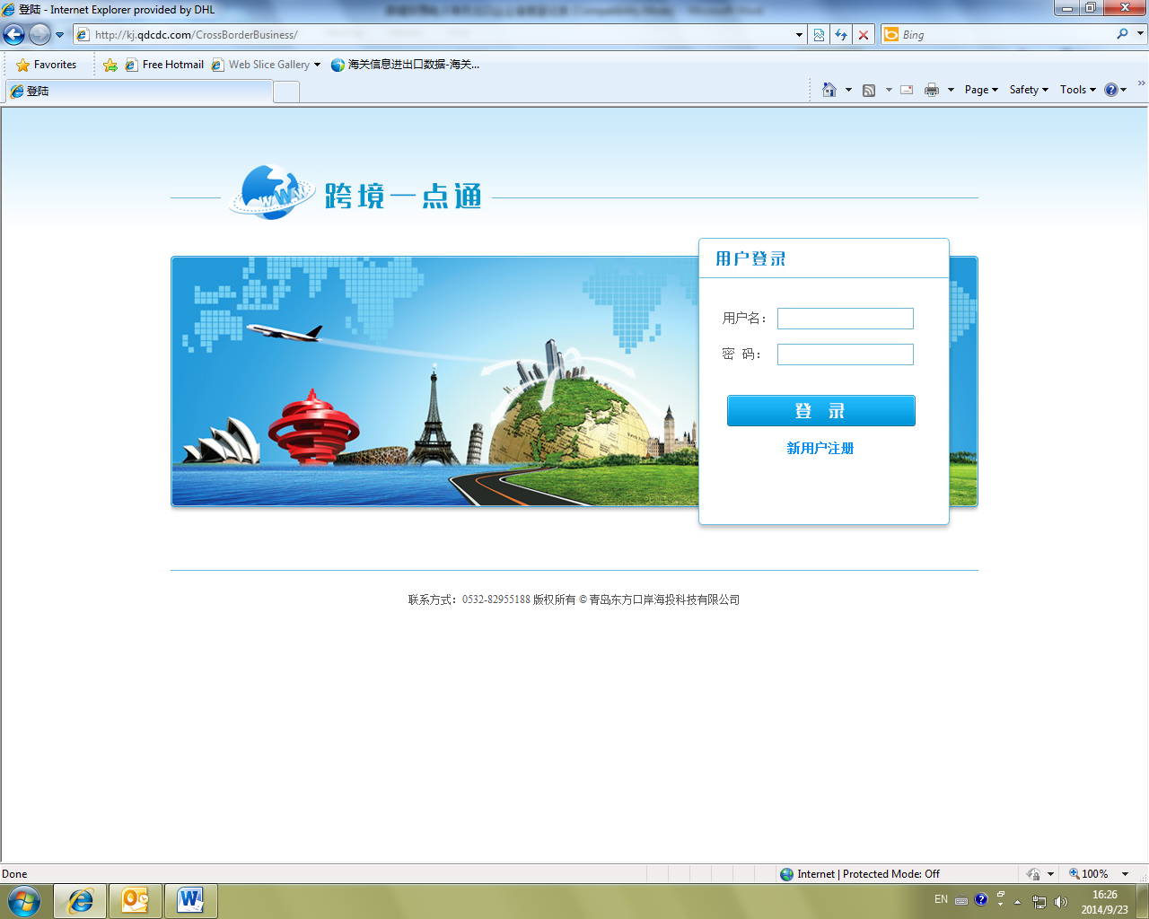

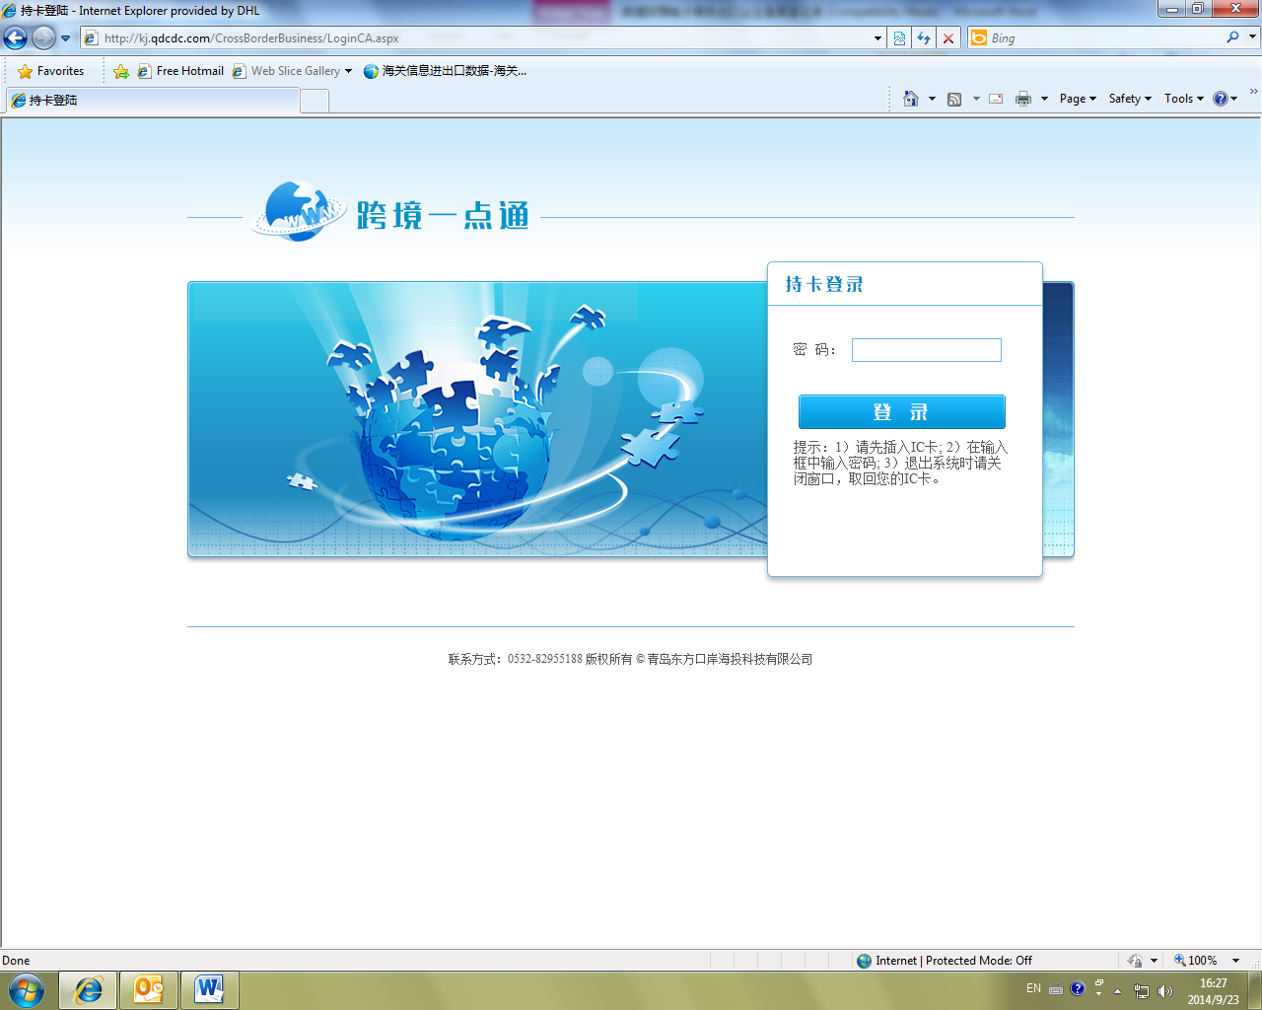

对于申请备案的相关事宜如有任何问题请致电DHL青岛口岸清关主管 生志刚，电话：15066880723或0532-66798000-6101.

附件一: 跨境贸易电子商务出口企业备案登记表

跨境贸易电子商务出口企业备案登记表

主管海关: 流亭机场海关 申请时间:
企业名称 |  | 商铺网址 | （网址+简要额中文名字例如：速卖通等）
工商营业执照编号 |  | 组织机构代码证书编号
法定代表人姓名
法定代表人  身份证件号码 | 身份证（ ）：
法定代表人  身份证件号码 | 护 照（ ）：
法定代表人  身份证件号码 | 军官证（ ）：
交易平台名称 | 简要额中文名字例如：速卖通等
支付平台名称 | XX
开户银行名称 | XX
经营商品范围 | XX
物流企业名称 | 中外运-敦豪国际航空快件有限公司山东分公司
监管场所名称 | 华盛物流园
自主办理跨境贸易电子商务申报手续 | 中华人民共和国海关报关单位注册登记证书编号:
委托办理跨境贸易电子商务申报手续 | 随附跨境贸易电子商务申报委托书（附件2）
海关审核意见:
经初步审核，该电商企业符合开展跨境贸易电子商务一般出口业务条件
备注:

附件二: 报关单位情况登记表
报关单位情况登记表
海关注册编码 |  | 组织机构代码 |  | 注册海关
中文名称
工商注册地址 |  |  |  | 邮政编码
营业执照注册号 |  | 工商登记日期 |  | 进出口企业代码
行政区划 |  | 经济区划 |  | 经济类型
经营类别 |  | 组织机构类型 |  | 行业种类
法定代表人  （负责人） |  | 法定代表人（负责人）  身份证件类型 |  | 法定代表人（负责人）身份证件号码
海关业务联系人 |  | 移动电话 |  | 固定电话
上级单位名称 |  | 上级单位  组织机构代码 |  | 与上级单位关系
序号 | 出资者名称 |  | 出资国别 | 出资金额（万） | 出资金额币制
1
2
3
本单位承诺，我单位对向海关所提交的申请材料以及本表所填报的注册登记信息内容的真实性负责并承担法律责任。

（单位公章）

年 月 日

附件三：开展出口电商业务申请书

XX公司关于开展
跨境贸易电子商务出口业务的申请
尊敬的XX海关：

非常感谢贵关一直以来的大力支持。
企业基本情况介绍，包括企业成立时间、企业规模（员工、仓库、业务开展范围、业务量）、注册资本、隶属关系（比如隶属于XX母公司）、分支机构（在XX等城市下设XX子公司）、企业优势（核心竞争力等）、获得荣誉、已经开展的业务类型介绍，合作伙伴情况。
表达开展跨境贸易电子商务出口业务意愿，主要从事业务类型。具备的条件（负责跨境电商出口商品的明细，以及所使用的交易平台网址和中文名称）
（备注：上述内容可以根据企业实际情况适当增减）
随着国家对跨境电商发展的支持与正规化以及我司业务的不断扩展，我司现申请办理电子商务跨境一点通系统，以便我司货物能够简便顺利的及时向海关出口申报。
我司现委托中外运-敦豪国际航空快件有限公司山东分公司系统平台上传成交数据。
我公司保证严格按照《海关法》及相关法律法规要求从事该业务，并愿意承担由此产生的相关责任。

企业名称（公章）
企业联系人、电话
XX年XX月XX日

附件四：跨境贸易电子商务申报委托书

跨境贸易电子商务申报委托书

致流亭机场海关：

我司XXXXXX因需办理跨境贸易电子商务业务，现委托中外运-敦豪国际航空快件有限公司山东分公司办理跨境贸易电子商务申报手续。

公司名称：XXXXXX
XX年XX月XX日

附件五：授权书
授权书

致流亭机场海关：

现授权XX公司使用我中外运-敦豪国际航空快件有限公司山东分公司出口电商系统与海关、电子口岸进行申报数据系统对接，特此证明。
我司将严格保证遵守中华人民共和国海关对跨境电子商务出口的有关程序及法律法规，做好数据、货物审查义务，望海关予以批准。

中外运-敦豪国际航空快件有限公司山东分公司
XX年XX月XX日

附件六：跨境电子商务出口企业及货物信息表
（样本，填写可使用excel版本）

